Korte samenvatting van de preek

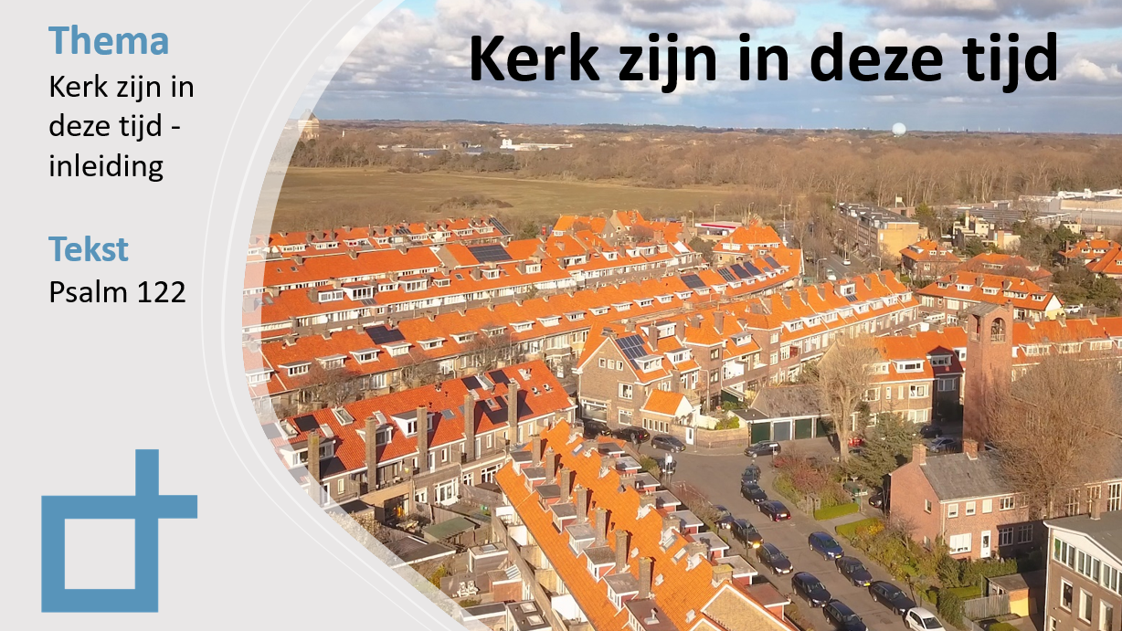
Kerk zijn na Corona, hoe zal dat zijn, wat hebben we geleerd, waar draait het om in de kerk. Als inleiding op een serie preken: Psalm 122
Thema: Blij met de kerk, want…..
1) …daar beleef je de toekomst
Zoals de pelgrim toen, zo zijn we nu op weg naar Jeruzalem (Op. 21-22) waar we bij God zullen wonen. Een kerk die samenkomt, maakt nu al deel uit van God en zijn toekomst (Hebr. 12:22-24), en laat dat de richting bepalen
2) …daar loof je God
Doel van samen kerk zijn is God loven/danken/aanbidden (vrs 4b). Staat dat centraal dan valt alles op z’n plek, staan we zelf centraal dan wordt het niks.
3) … daar vorm je een gemeenschap
Heel verschillende stammen komen samen rond één HEER (vrs 4a).
4) … daar wordt voor de zwakken gezorgd
In Jeruzalem zetelt de hoogste rechter (vrs 5), en karakteristiek voor het recht in het OT is opkomen voor de zwakken en de weerlozen (Psalm 72:12v).
5) …daar wordt voor elkaar gebeden
Ps 122 loopt uit op gebed. Ook daarvoor heb je elkaar nodig.
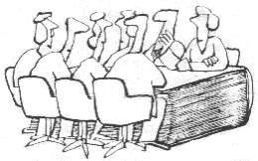
Preekbespreking en gebed

Wil je de preek nog naluisteren waar dit
de bespreking bij is, dan kun je de preek hier terug luisteren (preek 12 september) https://www.kerkomroep.nl/?kerk.php#/kerken/10756
Bespreking

1) reactie’s op de preek en het onderwerp van de serie
- maak even kort een rondje, waarin iedereen gelegenheid krijgt te reageren op wat in de preek naar voren gebracht werd.
Bespreek daarna de volgende vragen:
- een prekenserie over ‘Kerk zijn in deze tijd’ is dat nodig?
- en wat is dan vooral nodig?

2) Kerkzijn in/na Corona
- Maak een rondje: wat heeft deze Coronatijd gedaan voor jou als kerklid, en wat heb je ervan geleerd?
- Bespreek vervolgens:
- welke winst van de Coronatijd moeten we vast houden?
- zijn er punten waarop we als kerk nu moeten veranderen?

3) Aspecten van kerk zijn
- In de prekenserie gaan de volgende aspecten van kerk zijn aan de orde komen:
a. lofprijzing en eredienst b. gemeenschap; c. zorgen voor wat zwak is; d. discipelschap en leren; e. woordverkondiging ; f. gebed ; g. missie en uitstraling
Bespreek: - welke aspecten zijn we sterk in, welke zwak?
- hoe zouden we de zwakke aspecten kunnen versterken?
Maak een rondje waarbij ieder één dankpunt noemt en één zorgpunt voor wat betreft ons kerk zijn als Ichthuskerk.

Gebed
- Doe een kringgebed, waarbij iemand die aan de beurt is ook ‘ik pas’ kan zeggen als hij/zij niet hardop in de groep wil bidden
- inventariseer van tevoren even de gebedspunten. Laat iemand daarbij aangeven of hij/zij zelf hiervoor wil bidden of liever heeft dat een ander het doet.

